应用商店评论跳转功能

文档创建日期 |  | 2016-04-27 | 创建人 |  | 许羽佳
更新日期 | 更新内容 |  |  | 修订人 |  | 文档状态

- 概述：
- 当玩家游戏到一定等级(50级暂定)，在升级时会弹出功能提示，玩家可选择跳转应用商店给予游戏评分，也可以选择拒绝，点击评论后会给予玩家一定奖励。
- 此功能目的是让玩家帮助游戏推广

二．功能界面（IOS通用功能）：

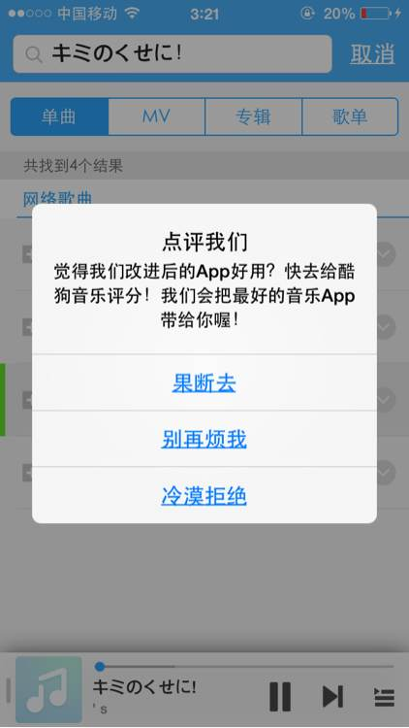

三．功能：
1. 当玩家到达一定等级（策划配置在通用配置表中），该应用功能弹出。
2. 界面在整个游戏过程中只弹出一次。
3. 点击“残忍拒绝”关闭界面，玩家不再享有通过游戏评论的机会
4. 点击“欣然前往”，玩家获得奖励同时游戏转致后台运行，并打开应用商店，并定位在我叫MT3的评论页面。
5.玩家评论完毕弹出返回提示框。

